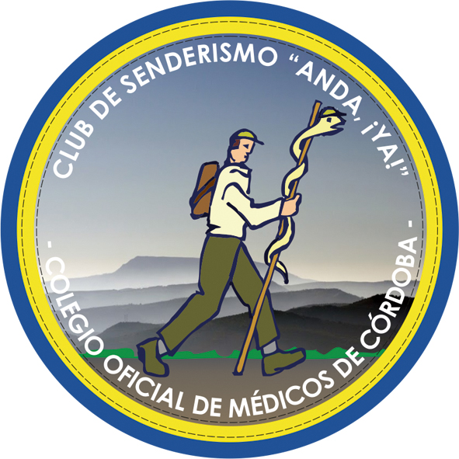
PROGRAMA DE SENDERISMO "Anda, ¡ya!"
DEL COLEGIO OFICIAL DE
MÉDICOS DE CÓRDOBA 2015/16

- 17 de Octubre de 2015- Camino de la Encomienda Melariense. Ruta por algunas aldeas de Fuente Obejuna para rememorar el origen de las mismas. Comarca del Alto Guadiato. Córdoba. Dificultad baja. 16 Kilómetros aproximadamente.
- 14 de Noviembre de 2015- Colores otoñales entre tajos miocenos. Monumento Natural Tajos de Alhama y río Marchán. Granada. Dificultad media-baja. 12 kilómetros aproximadamente.
- 28 de Noviembre de 2015- Un desierto de película. Sendero del desierto (PR-A-269). Paraje Natural del desierto de Tabernas. Almería. Dificultad baja. 14 kilómetros. Se saldrá la tarde del día 27 para pernoctar en Almería, y se completará con una visita a la ciudad el día 29.
- 12 de Diciembre de 2015- Recintos fortificados ibéricos en las Sierras Subbéticas. Ruta arqueológica por Zuheros. Parque natural de las Sierras Subbéticas. Córdoba. Dificultad media-alta. 15 Kilómetros aproximadamente.
- 16 de Enero de 2016- Una pasarela a través del desfiladero del río Guadalhorce. Caminito del Rey y sendero del Gaitanejo. Paraje Natural del Desfiladero de Los Gaitanes. Málaga. Dificultad media. 14 kilómetros aproximadamente.
- 13 de Febrero de 2016. Un elegante y vigilante otero entre las provincias de Sevilla y Cádiz. Reserva Natural de Peñón de Zaframagón y vía verde de la sierra. Coripe (Sevilla) y Olvera (Cádiz) Dificultad media. 12 kilómetros aproximadamente.
- 12 de Marzo de 2016. Por el valle de Alcudia tras las huellas de Don Quijote (Ciudad Real) Entre el puerto del Horcajo y el puerto de Niefla. Parque Natural de Sierra Madrona y Valle de Alcudia. Dificultad media. 18 kilómetros aproximadamente.
- 2 de Abril de 2016. Ascendiendo al techo de la provincia de Almería. Ruta del Chullo y Lagunilla Seca (Dificultad media alta). Ruta La Ragua-Alpendaire. (Ruta alternativa de dificultad media-baja). Parque Nacional de Sierra Nevada. Granada-Almería. Se saldrá la tarde de antes para pernoctar en Guadix o alrededores.
- 23 de Abril de 2016. Yacimientos paleontológicos al sur de Hornachuelos. Del Yacimiento paleontológico de Nublos a la presa de derivación del Bembézar por la Cañada Real Soriana. Hornachuelos. Córdoba. 9 kilómetros. Dificultad baja. Perol de convivencia en el Parque Periurbano de la Sierrezuela de Posadas.

* El precio p.p. de estas rutas es de 15 € salvo las de Almería que se fija en 135 € (hab. doble. 150€ hab. indv.) y la de la subida al Chullo que se derminará en su momento.

